RistoriAmo: ristoranti a spreco zero – Comune di FERRARA

Città metropolit. |  | 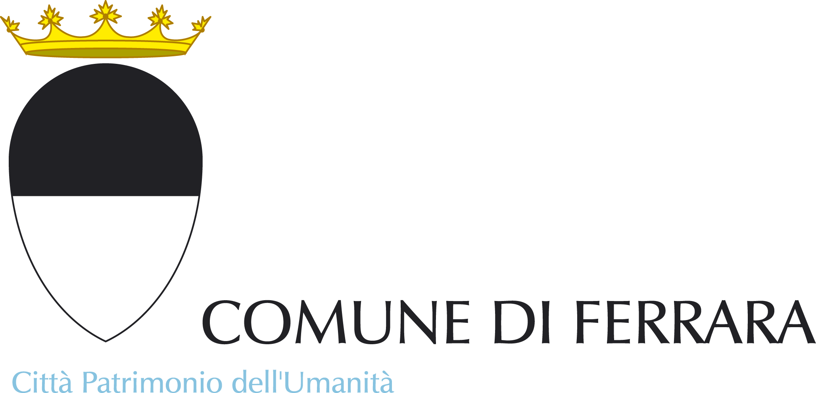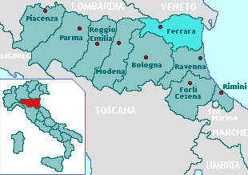
Regione | Emilia Romagna
Popolazione | 131.989 (01/01/2018 - Istat)
Superficie | 405,16 Kmq
Densità | 355,77 ab/Kmq
Codice Istat | 038008
Codice catastale | D548

Nome iniziativa
RistoriAmo: ristoranti a spreco zero – “Doggy Bag”

Area territoriale
Comune di Ferrara

Attività
RistoriAMO: ristoranti a spreco zero”, è un progetto ideato e promosso dall’associazione culturale ferrarese Officina Dinamica, nel contesto più ampio del progetto AvanziAMO, patrocinato dal Comune di Ferrara e da AUSL, sostenuto da Hera e da Ilip.

Ristoriamo è una rete di ristoranti virtuosi dove è possibile portare a casa in modo sicuro ed igienico ciò che si ordina al ristorante ma non si finisce di consumare.

Qualsiasi ristorante che si riconosce nei valori di questa iniziativa, può entrare nel circuito.
Nel 2017 i ristoranti ferraresi che hanno portato a termine la sperimentazione avranno una riduzione sulla TARI 2017 di 40 €. Tutti gli altri ristoranti che non ricadono nell’area ferrarese, avranno altre agevolazioni preventivamente concordate con lo staff del progetto.

Ad ogni ristorante aderente vengono consegnate un certo numero di “vaschette anti spreco”, idonee al trasporto di cibo, riportanti le corrette modalità di utilizzo di quanto asportato insieme a materiale promozionale. Il tutto avverrà secondo le indicazioni fornite dall’AUSL, importante partner del progetto, nel rispetto della normativa HACPP e nel massimo igiene e sicurezza per i clienti.

Recapiti/Referenti

Roberta Lazzarini
officinadinamica2.0@gmail.com

